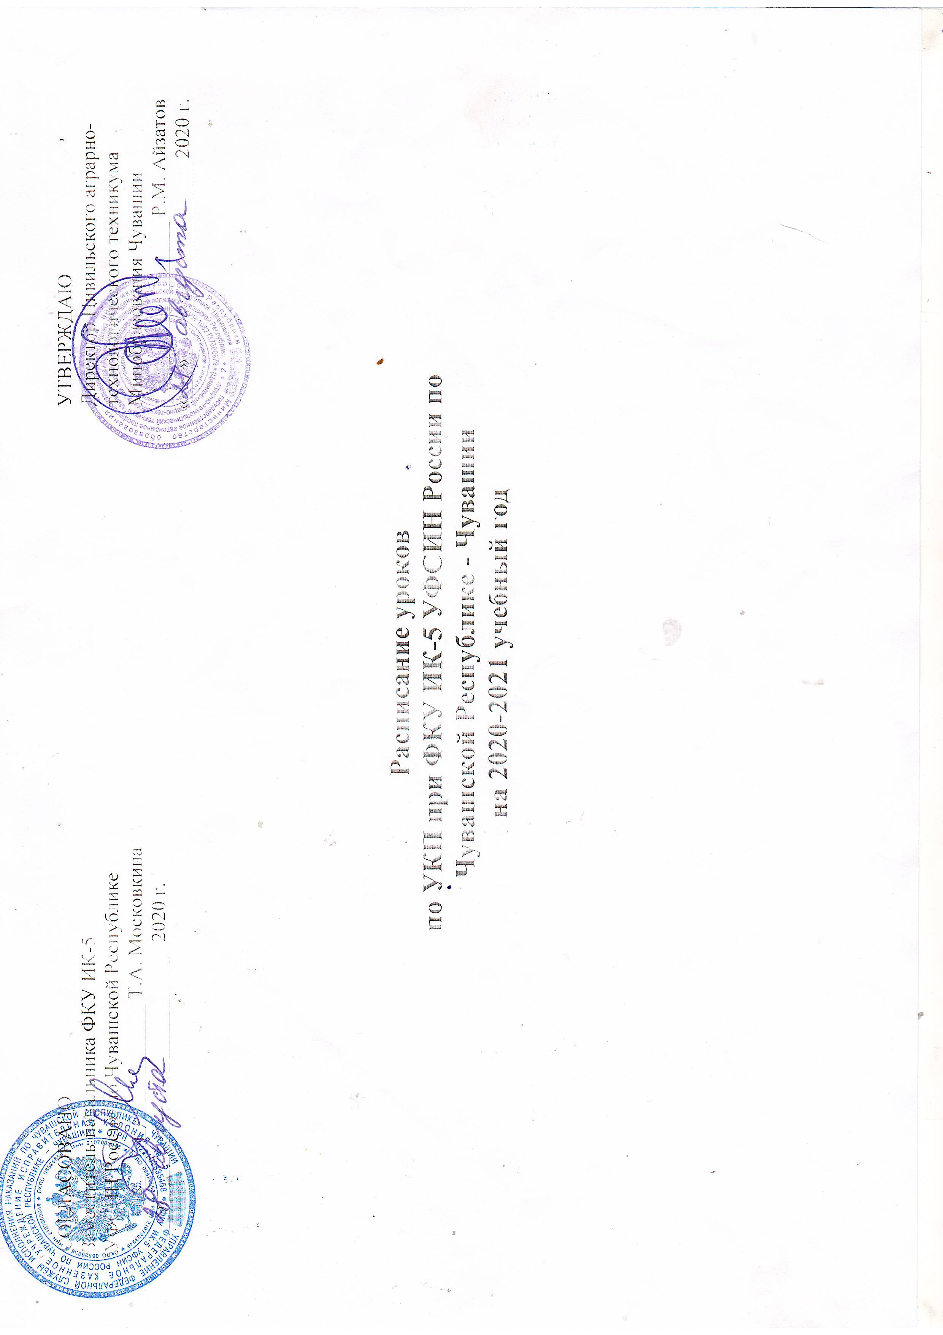  СОГЛАСОВАНО  Заместитель начальника ФКУ ИК-5  УФСИН России по Чувашской Республике  ________________________ Т.А. Московкина  «___»_________________________2020 г. | УТВЕРЖДАЮ  Директор Цивильского аграрно-технологического техникума Минобразования Чувашии __________________ Р.М. Айзатов  «___»___________________ 2020 г.

Расписание уроков
по УКП при ФКУ ИК-5 УФСИН России по
Чувашской Республике - Чувашии
на 2020-2021 учебный год

Расписание уроков на 2020 – 2021 учебный год
по УКП при ИК-5 УФСИН России по Чувашской Республике

 | I смена | 5 класс | 8 класс | 9 класс | II смена | 10 класс | 11 класс | 12 класс
Понедельник | 1.8.00 – 8.40 |  |  |  | 16.00 - 16.40 |  | Биология ½*  Разговорный  ин. язык ½** | Культ. уст. и письм. речи (элект.) ½*  Решение мат. задач (элек.) ½**
 | 2.8.45 – 9.25 |  |  |  | 16.45 – 17.25 |  | ОБЖ ¼*  Физ. культ.¼**  МХК ¼***  Технология ¼**** | Разговорный ин. язык ½*  Ф. культ. ½*
 | 3.9.30-10.10 |  |  |  | 17.35 – 18.15 |  | Обществ.½*  ------------½** | Астроном. ¼*  МХК ¼**  Технолог. ¼***  ----------¼****
 | 4.10.15-10-55 |  |  |  | 18.20 – 19.00
 | 5.11.00-11.40 |  |  |  | 19.05 – 19.45
 | 6.11.45-12.25 |  |  |  | 19.50 – 20.30
 | I смена | 5 класс | 8 класс | 9 класс | II смена | 10 класс | 11 класс | 12 класс
Вторник | 1.8.00– 8.40 | Ин. язык ¼*  География ¼**  Род. язык ¼***  Ф.культ. ¼**** | Математика ¼*  Род. язык ¼**  География¼***  Ин. язык ¼**** | География ½*  Химия ½** | 16.00 - 16.40 | Русский язык | Физика ¼*  Информат ¼**  Род. лит. ¼***  -----------¼**** | География
 | 2.8.45– 9.25 | Русс. язык ½ *  Литература½** | Обществ. ½*  Физика ¼**  ----------- ¼***  ---------- ¼**** | Физика ½*  Биология ½** | 16.45 – 17.25 | Математика ½*  Естествознание  (Химия) ½** | История ½*  Иностр. яз. ½** | Химия ½*  Физика ½**
 | 3.9.30-10.10 | Биология ¼*  История ¼**  Музыка ¼***  ИЗО ¼**** | Русс. язык ½ *  Литература½** | Ин. язык ½*  Род. язык ¼**  ОБЖ ¼**** | 17.35 – 18.15 | География ½*  Естествознание  (Биология) ½** | Химия ½*  Математ. ½** | Русский язык
 | 4.10.15-10.55 | Математика ¼*  Технология¼**  Осн.д.кул.¼***  ----------- ¼**** | Химия ¼*  Информат. ¼**  История ¼***  Биология¼**** | Русский язык | 18.20 – 19.00 | Ин. язык ½*  Обществ. ½** | Русский язык | Биология ½*  Ин. язык ½**
 | 5.11.00-11.40 |  | Технология ¼*  Музыка ¼**  ОБЖ ¼***  Ф.культ. ¼**** |  | 19.05 – 19.45 | Литература |  | Математика
 | 6.11.45-12.25 |  |  |  | 19.50 – 20.30
 | I смена | 5 класс | 8 класс | 9 класс | II смена | 10 класс | 11 класс | 12 класс
Среда | 1.8.00– 8.40 |  |  | Информ. ½*  Математ. ½** | 16.00 - 16.40 | Реш. м. задач (элек). ½*  История ½** | География ½*  Реш. мат. зад. (элек.) ½** | Литература
 | 2.8.45– 9.25 |  |  | Обществ.½*  История ½** | 16.45 – 17.25 | ОБЖ ½*  Ф.культ ½** | Литература | Род литер. ½*  Информат. ½*
 | 3.9.30-10.10 |  |  | Литература | 17.35 – 18.15 | Инд. проект ½*  Разговорный  ин. язык ½** | Культура уст. и письмен. речи (элект.) ½*  -----------½** | Обществозн.
 | 4.10.15-10.55 |  |  | Ф. культ. ½*  Выбор пр.½** | 18.20 – 19.00 | Род. лит ¼*  Естествознание  (Физика)¼**  Инфор. ¼***  --------- ¼**** |  | История
 | 5.11.00-11.40 |  |  |  | 19.05 – 19.45 | Культ. уст. и письм. речи (элект.) ½*  -------- ½*
 | 6.11.45-12.25 |  |  |  | 19.50 – 20.30
 | I смена | 5 класс | 8 класс | 9 класс | II смена | 10 класс | 11 класс | 12 класс
Четверг | 1.8.00– 8.40 |  |  |  | 16.00 - 16.40
 | 2.8.45– 9.25 |  |  |  | 16.45 – 17.25
 | 3.9.30-10.10 |  |  |  | 17.35 – 18.15
 | 4.10.15-10.55 |  |  |  | 18.20 – 19.00
 | 5.11.00-11.40 |  |  |  | 19.05 – 19.45
 | 6.11.45-12.25 |  |  |  | 19.50 – 20.30
 | I смена | 5 класс | 8 класс | 9 класс | II смена | 10 класс | 11 класс | 12 класс
Пятница | 1.8.00– 8.40 |  |  |  | 16.00 - 16.40
 | 2.8.45– 9.25 |  |  |  | 16.45 – 17.25
 | 3.9.30-10.10 |  |  |  | 17.35 – 18.15
 | 4.10.15-10.55 |  |  |  | 18.20 – 19.00
 | 5.11.00-11.40 |  |  |  | 19.05 – 19.45
 | 6.11.45-12.25 |  |  |  | 19.50 – 20.30

Расписание внеурочной деятельности, ФГОС
по УКП при ФКУ ИК-5 УФСИН России по Чувашской Республике - Чувашии
на 2020-2021 учебный год

День/  Класс | Урок | 5 класс | 8 класс | 9 класс
Понедельник | 1. 13.00-13.40 | Кружок «Математика вокруг нас» (Морозов Г.М.) ¼*  По страницам любимых книг» (Мосина В.Г.) ¼**  ----------- ¼***  ---------- ¼**** | Кружок «По страницам любимых книг» (Мосина В.Г.) ¼*  Ритмическая гимнастика  (Назарьев С.Д.) ¼*  ----------- ¼***  ---------- ¼**** | Программа «Культурные ценности человечества» (Леснова Т.А.) ½*  Кружок «Математика вокруг нас» (Морозов Г.М.) ½**
Вторник | 1. 13.00-13.40 | Программа «Культурные ценности человечества» (Леснова Т.А.) ¼*  Программа «Россия – наш дом» (Назарьев С.Д.) ¼**  ----------- ¼***  ---------- ¼**** | Программа «Россия – наш дом»  (Назарьев С.Д.) ¼*  Программа «Влияние экологии на здоровье человека» (Семина Т.А) ¼**  ----------- ¼***  ---------- ¼**** | Программа «Влияние экологии на здоровье человека» (Семина Т.А.) ½*  Кружок «По страницам любимых книг»  (Мосина В.Г.) ¼**  ----------- ¼***  ------------------ ¼****
Среда | 1. 13.00-13.40 | Программа «Влияние экологии на здоровье человека» (Семина Т.А.) ¼*  ----------- ¼**  ----------- ¼***  ------------ ¼**** | Программа «Культурные ценности человечества» (Леснова Т.А.) ½*  Кружок «Математика вокруг нас» (Морозов Г.М.) ½** | Программа «Россия – наш дом»  (Назарьев С.Д.) ½*  Ритмическая гимнастика  (Назарьев С.Д.) ½**

День/  Класс | Урок | 10 класс | 11 класс | 12 класс
Понедельник | 1. 15.15-15.55 | Кружок «Математика вокруг нас» (Морозов Г.М.) ¼*  По страницам любимых книг» (Мосина В.Г.) ¼**  ----------- ¼***  ---------- ¼**** | Кружок «По страницам любимых книг» (Мосина В.Г.) ¼*  Ритмическая гимнастика  (Назарьев С.Д.) ¼*  ----------- ¼***  ---------- ¼**** | Программа «Культурные ценности человечества» (Леснова Т.А.) ¼*  Программа «Влияние экологии на здоровье человека» (Семина Т.А.) ¼**  ----------- ¼***  ---------- ¼****
Вторник | 1. 15.15-15.55 | Программа «Культурные ценности человечества» (Леснова Т.А.) ¼*  Программа «Россия – наш дом» (Назарьев С.Д.) ¼**  ----------- ¼***  ---------- ¼**** | Программа «Россия – наш дом»  (Назарьев С.Д.) ¼*  Программа «Влияние экологии на здоровье человека» (Семина Т.А) ¼**  ----------- ¼***  ---------- ¼**** | Кружок «Математика вокруг нас» (Морозов Г.М.) ½*  Кружок «По страницам любимых книг»  (Мосина В.Г.) ½**
Среда | 1. 15.15-15.55 | Программа «Влияние экологии на здоровье человека» (Семина Т.А.) ¼*  ----------- ¼**  Ритмическая гимнастика  (Назарьев С.Д.) ¼***  ----------- ¼**** | Программа «Культурные ценности человечества» (Леснова Т.А.) ¼*  Кружок «Математика вокруг нас» (Морозов Г.М.) ¼**  ----------- ¼***  ---------- ¼**** | Программа «Россия – наш дом»  (Назарьев С.Д.) ¼*  Ритмическая гимнастика  (Назарьев С.Д.) ¼**  ----------- ¼***  ---------- ¼****

Примечание:
1) ½- один урок в две недели (0,5 ч.)
2) ¼- один урок в четыре недели (0,25 ч.)
3) * - 1-ая неделя
4) ** - 2-ая неделя
5) *** - 3-я неделя
6) **** - 4-ая неделя

Заместитель директора по УМР _____________ Н.Ю. Александрова
Заведующий УКП ______________ И.М. Григорьева

